Karta samodzielnej pracy ucznia: Jądro komórkowe
Zadanie 1.
Rysunek przedstawia kilka struktur wewnątrzkomórkowych. Na podstawie jego analizy wykonaj polecenia.
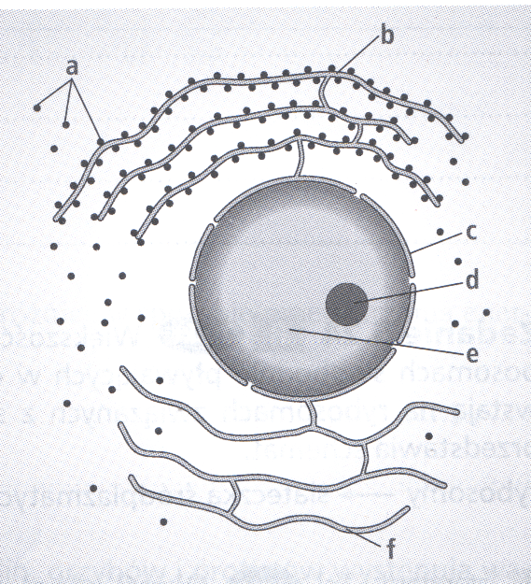
- Określ, czy rysunek przedstawia fragment komórki prokariotycznej czy eukariotycznej. Swoją odpowiedź uzasadnij jednym argumentem.
- Podaj nazwy struktur oznaczonych na schemacie literami c, d, e, g
- Podaj funkcje pełnione przez struktury oznaczone na schemacie literami c, d, e, g.
- Jądro komórkowe pełni w komórce nadrzędną funkcję sterując wszelkimi zachodzącymi w niej procesami dzięki zawartej w nim informacji genetycznej.
- Podaj cechę budowy błony jądrowej, która umożliwia pełnienie przez jądro opisanej funkcji
- Porównaj lokalizację i postać materiału genetycznego w komórkach prokariotycznej i eukariotycznej w tabeli.
- Podaj 2 przykłady cząsteczek, które przemieszczają się z jądra do cytoplazmy i określ ich funkcję oraz z cytoplazmy do jądra.
g

Zadanie 2.
Uzasadnij słuszność stwierdzenia „ Jądro komórkowe odgrywa w komórce kierowniczą rolę”.

Zadanie 3.
Przeczytaj bardzo uważnie 15 poniższych zdań i oceń, czy podane w nich informacje są prawdziwe, odpowiadając na pytania TAK lub NIE; przy odpowiedzi NIE podaj krótkie uzasadnienie dlaczego nie.

- Pory w otoczce jądrowej umożliwiają przedostanie się podjednostek rybosomów do wnętrza jądra komórkowego.
- Chromatyna zbudowana jest tylko z DNA.
- Chromatyna jest najbardziej upakowaną formą DNA.
- Jąderko jest miejscem powstawania białek.
- Chromosom w komórce, która ulega podziałowi, jest utworzony z dwóch cząsteczek DNA.
- W chromosomie, który jest złożony z dwóch cząsteczek DNA, widoczne są cztery ramiona chromosomów.
- W dzielącej się komórce chromatyna jest ułożona luźno.
- Jądra komórkowe jest otoczone pojedynczą błoną białkowo-lipidową.
- Chromosomy homologiczne to pary chromosomów zawierających różne geny.
- Jądro komórkowe występuje we wszystkich komórkach.
- Cząsteczka DNA wraz z histonami tworzą chromatynę.
- We wszystkich komórkach człowieka znajdują się 23 pary chromosomów.
- W większości komórek człowieka znajduje się 46 cząsteczek DNA.
- Jądro komórkowe zawiera wszystkie geny komórki.
- mRNA powstaje na bazie DNA zawartego w jądrze komórkowym

